Техническое задание на поставку дивана

- Заказчик: Государственное бюджетное общеобразовательное учреждение Ставропольского края «Средняя общеобразовательная школа №3»
- Предмет закупки: поставка дивана мягкого, трехместного «Наполи», 800*2055*800 мм.
- Место оказания услуг: Ставропольский край, Предгорный район, пос. Мирный, ул. Шоссейная 17.
- Перечень, количество и характеристики товара:
№ п/п | Наименование | Характеристики товара | Ед. изм. | Кол-во
1 | Диван мягкий, трехместный «Наполи», 800*2055*800 мм | Тип мягкой мебели — диван трехместный.  Серия — Наполи.  Цвет обивки — черный.  Материал каркаса — массив древесины хвойных, фанера.  Материал отделки — экокожа.  Тип отделки — матовая.  Мягкие элементы — пенополиуретан, синтепон, эластичные ремни.  Материал опор — пластик.  Высота опор — 100 мм.  Наличие подлокотников — да.  Высота — 800 мм.  Ширина — 2055 мм.  Глубина — 800 мм.  Высота до сиденья — 470 мм.  Глубина сиденья — 530 мм.  Соответствует требованиям ГОСТа — ГОСТ 19917-2014.  Поставляется в собранном виде — да.  Производитель — Россия  Гарантия 12 месяцев.  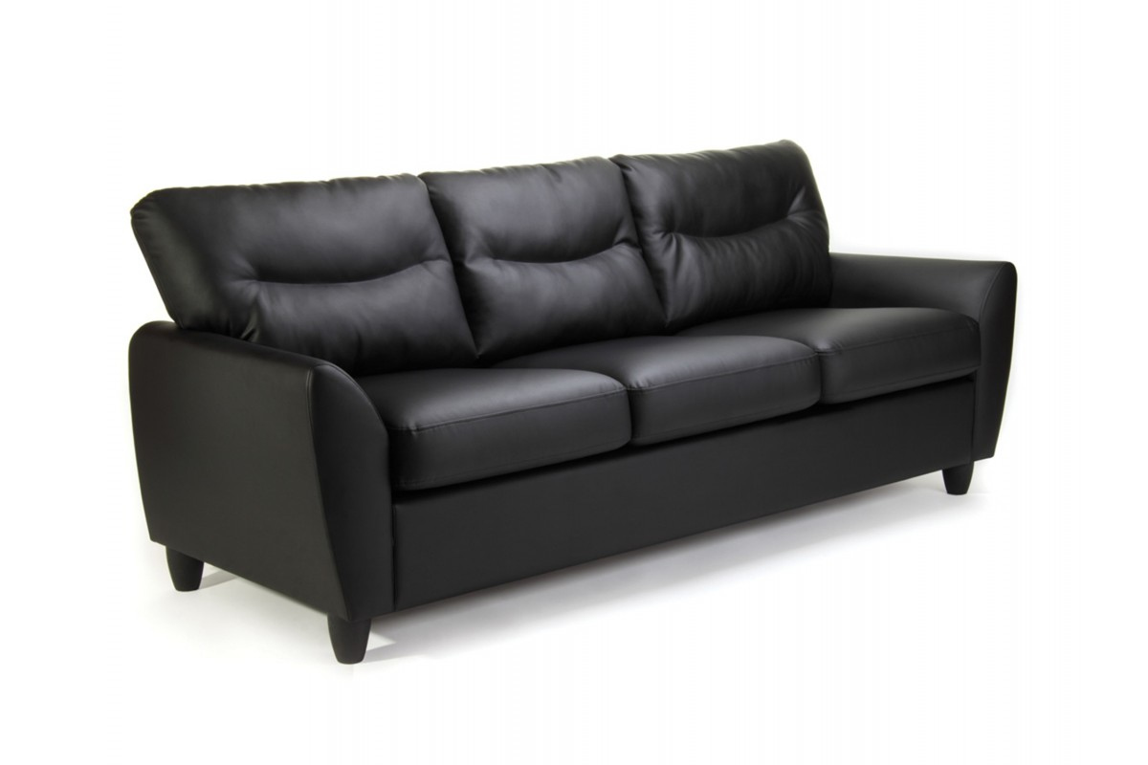 | шт. | 1

- Условия поставки:
Поставка должна включать в себя доставку до места, погрузочно-разгрузочные работы, упаковку, обеспечивающую сохранность груза от всякого рода повреждений, сертификат соответствия, в случае если товар подлежит обязательной сертификации или декларацию о соответствии. Доставка должна быть осуществлена транспортом и силами Поставщика.
Предлагаемый к поставке товар должен быть новым товаром (товаром, который не был в употреблении, ремонте, в том числе, не был восстановлен, у которого не была осуществлена замена составных частей, не были восстановлены потребительские свойства).
Сроки поставки товара: в течение 15 календарных дней с момента заключения договора.
Товар должен отвечать требованиям качества, безопасности жизни и здоровья, а также иным требованиям сертификации, безопасности (санитарным нормам и правилам, государственным стандартам и т.п.), лицензирования, если такие требования предъявляются действующим законодательством России или контрактом.

Заказчик
Директор ГБОУ СК «СОШ « 3»

__________________ А.А. Яцына

